绝密★启用前
盐城市二O一二年初中毕业与升学统一考试
综合I试题
注意事项：
1．本试卷包含物理、化学两部分．试卷满分170分，其中物理为100分，化学为70
分．考试时间150分钟．[来源:学&科&网Z&X&X&K]
2．本试卷中所有试题必须作答在答题卡上规定的位置，否则不给分．
3．答题前，务必将自己的姓名、准考证号用0.5毫米黑色墨水签字笔填写在试卷及答题卡上．
物理部分（1 00分）
选择题：本题共12小题，每小题2分，共24分，每小题给出的四个选项中只有一个选项正确．
1．我市的能量资源正在逐步得到应用．下列能源中属于不可再生能源的是
A.太阳能 B.潮汐能 C．天然气 D.风能
2．小明家的计算机通过光纤接入互联网，光纤的作用是
A．输电 B.通信 C.导热 D.照明
3．下列图中，关于刻度尺使用方法正确的是
A B C D
4．下列做法属于在传播途径中控制噪声的是
、 A.汽车进入市区后禁止鸣喇叭 B.图书馆里不能大声喧哗
C．飞机旁的工作人员带上耳罩 D.高速公路两侧安装透明板墙
5．自行车是生活中最常见的交通工具，以下认识中错误的是
A.脚踏上印制花纹是为了增大摩擦
B.车轮做成圆形是为了减小摩擦
C．车把手紧套在钢管上是为了减小摩擦
D.用力勒刹车把是为丁增大摩擦
6．下列实验中，不能说明“流速大小对流体压强有影响”的是
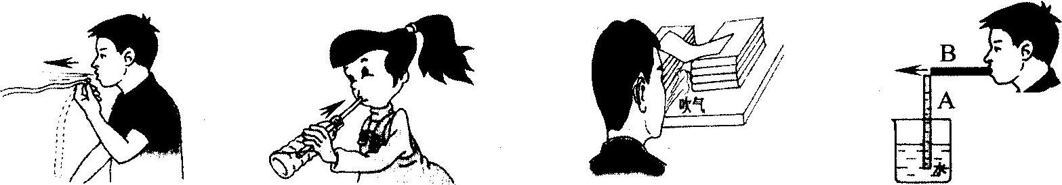

吹气时纸条向上飘 用吸管从瓶中吸饮料 吹气时纸片向下凹陷 吹气时A管中水面上升
A B C D

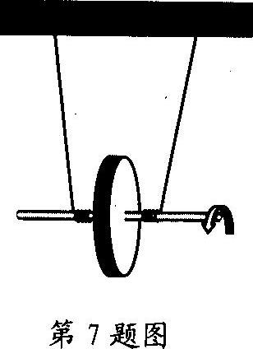
7．关于滚摆在运动过程中能量的分析，下列说法正确的是
A.下降过程中动能不变
B．最低点动能为零
C.上升过程中重力势能减小
D.最高点重力势能最大www.xk b1.com
8．将浸没在水中的鸡蛋释放，鸡蛋下沉，下列说法中正确的是
A.鸡蛋受到的浮力方向始终竖直向上
B．在水中越深，鸡蛋受到的浮力越大
C．下沉的鸡蛋不受浮力作用
D.鸡蛋受到的浮力大于重力
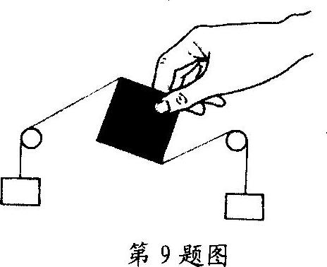
9．如图所示，放手后纸片不能保持静止，这样的操作是为了探究物体在平衡状态下所受的两个力
A.大小是否相等
B．方向是否相反
C．是否作用在同一物体上[来源:学科网]
D.是否作用在同一直线上

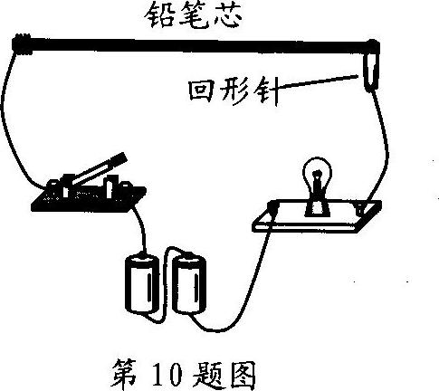
10.如图是学生设计的模拟调光灯电路．闭合开关后，移动回形针，发现灯泡发光，但亮度几乎不变，产生这一现象的原因可能是
A.灯泡被短路
B．电源断路
C．灯泡的阻值太大
D.铅笔芯的总阻值太大
11. 2012年2月，新修订的《环境空气质量标准》增加了PM2.5监测指标．PM2.5是指大
气中直径小于或等于2.5 um(l u (Tl=10-6111)的颗粒物．它的主要来源是日常发电、工业
生产、汽车尾气排放等过程中经过燃烧而排放的残留物，对空气质量和能见度等有重
要的影响．下列对PM2.5的认识中正确的是
A. PM2.5的颗粒大小与空气介子相近
B. PM2.5颗粒会影响太阳光在空气中的传播
C. PM2.5颗粒在空气中不受重力作用
D.减少尾气排放不能有效减少PM2.5对空气的污染
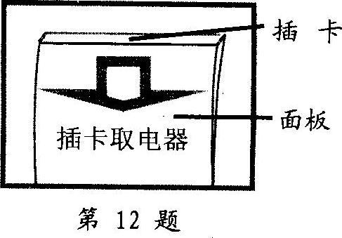
12.小华发现宾馆里的“插卡取电器”有两种类型，第一种无
论插入哪种卡片都能使房间通电，第二种用专门的磁卡插
入或靠近都能使房间通电，小明设计了如下三种方法用于
判断取电器类型：①将硬纸片插入，看能否通电；②将专
用磁卡贴在面板上不插入，看能否通电；③将专用磁卡插
入，看能否通电．其中可行的方法是：
A.①② B.②③ C．①③ D．①②③
二、填空题：本题共9小题，每空1分，共24分．
13．农谚说“霜前冷，雪后寒，”其中蕴含的道理是，气温低的时候水蒸气会▲ 形成霜，
雪熔化形成水的过程中需要▲ 热．
14.小明将旅行包背在肩上，肩膀受到压力的施力物体是▲ ，包的背带做得很宽是为
了减小对肩膀的▲ ．
15. 2011年7月28日，我国研制的“蛟龙”号载人潜水器下潜深度达到了5188m.在下潜
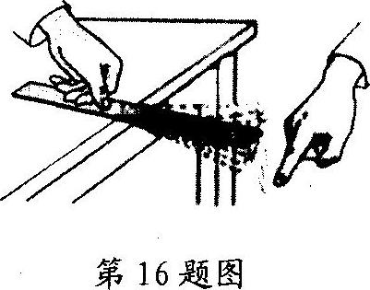
过程中，“蛟龙”号受到海水对它的压强不断 ▲ （变大／
变小／不变），因此，应该选择硬度更▲ 的材料制作舱壁．
16.如图所示，用手拨动塑料尺，塑料尺▲ 发出声音，用的
力越大，塑料尺的 ▲ 越大，改变塑料尺伸出桌面的长度，
会使声音的 ▲ 发生改变．
17. 2011年11月17日，我国自行设计的“神舟八号”飞船顺利完成与无人太空船“天宫
一号”的交会对接任务，返回地面．控制中心是利用 ▲ （电磁波／超声波）与飞船[来源:学#科#网Z#X#X#K]
联系的．飞船与太空舱对接后，以太空舱为参照物，飞船是▲ 的．飞船着陆过程
中，需要向下喷气以减小速度，这说明力是改变物体▲的原因．
18.小芳在距平面镜Im处照镜子．她从平面镜中看到自己的▲ （实／虚）像，如果小
芳向平面镜靠近0. 3m，她的像到平面镜的距离为 ▲ m，像的大小▲ （变太／变小[来源:学.科.网]
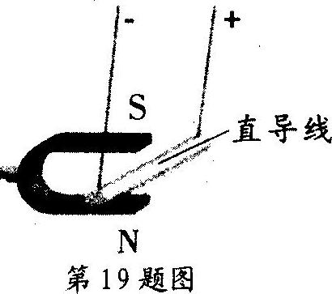
／不变）．
19.如图所示，直导线通电时发生偏转，说明 ▲对电流有力
的作用．可以利用这个原理制作▲ （电动机／发电机）．如
果只改变电流方向，直导线偏转方向 ▲ ．
20.法国工程师发明了以压缩空气为动力的“迷你猫”环保车．汽
车使用前需要压缩储存气体，这一过程中通过▲ 的方式使
气体内能增加，开动时，释放的气体推动发动机，将气体的内能转化为▲能，汽
车的时速可达144km/h，合 ▲ m/s.
21.“可燃冰”作为新型能源，有着巨大的开发使用潜力，同等条件下，“可燃冰”完全燃[来源:学科网]
烧放出的热量达到煤气的数十倍，说明“可燃冰”的 ▲很大．以10倍的关系粗略计算，IKg“可燃冰”完全燃烧放出的热量为 ▲J，可以使▲．Kg的水从20℃加热至60℃（Cne-4.2×10³J／Kg℃ q煤气=4.2×l0⁷J／Kg）．[来源:学科网ZXXK]
三、解答题：本题7小题，共52分．解答23、24题时应有解题过程．
22.（6分）按题目要求作图：
(1)如图甲所示，O点为杠杆的支点，画出力Fi的力臂．
(2)如图乙所示，画出入射光线AO经平面镜M后的反射光线．
(3)如图丙所示，将三孔插座正确接入家庭电路，
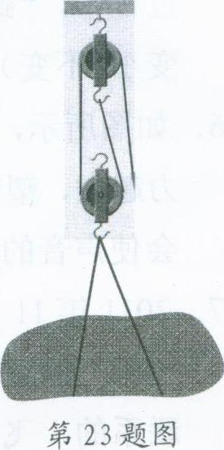
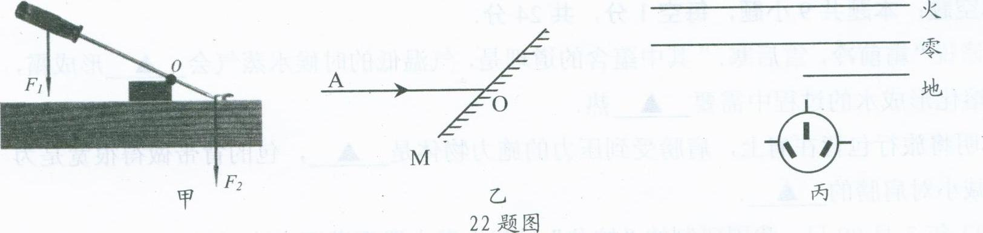
23.（6分）小明家新买的房子准备装修，为了将水泥从地面送上楼，他在楼上安装了一个滑轮组，所用的滑轮每只2Kg，每次将一袋50Kg的水泥提升5m.（不计绳重和摩擦，g取10N/Kg）求：
(1)每袋水泥受到的重力大小；
(2)每次做的有用功；
(3)滑轮组的机械效率．[来源:学.科.网]
24.（9分）小华有4V的蓄电池和规格为“3V 3W”的小灯泡各一只，为了能使小灯泡
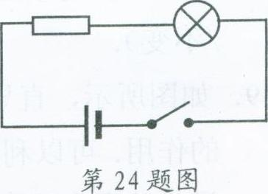
正常发光，他设计了如图所示的电路．求：
(l)小灯泡正常发光时的电流；
(2)小灯泡正常发光Imin消耗的电能；
(3)定值电阻的阻值．
25.（6分）小刚为了测量不规则矿石的密度，做了如下实验：[来源:学§科§网Z§X§X§K]
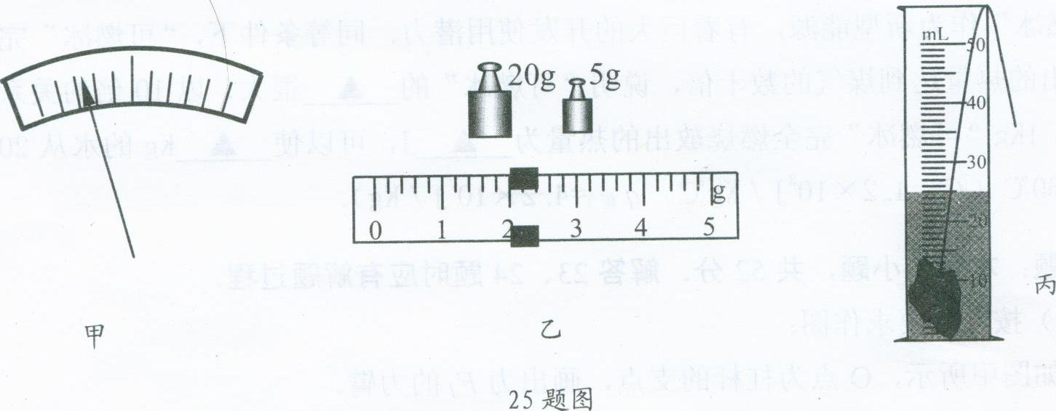
(1)将天平放在 ▲ 桌面上，移动游码至标尺左端零刻度后，发现指针位置如图甲所示、此时应将横梁平衡螺母向 ▲ 侧调节，横梁平衡后进行测量，结果如图乙所示，矿石的质量为 ▲ g．

(2)在量筒中注入15mL水，系上细线后将矿石放入量筒，水面位置如图丙所示，矿石的体积为 ▲ cm³.[来源:Zxxk.Com]
(3)根据以上数据算得矿石的密度为▲ g/cm³.
(4)假如细线的体积不能忽略，所测矿石的密度比真实值▲ （大／小）．
26.（7分）小明做探究电流与电阻关系的实验．
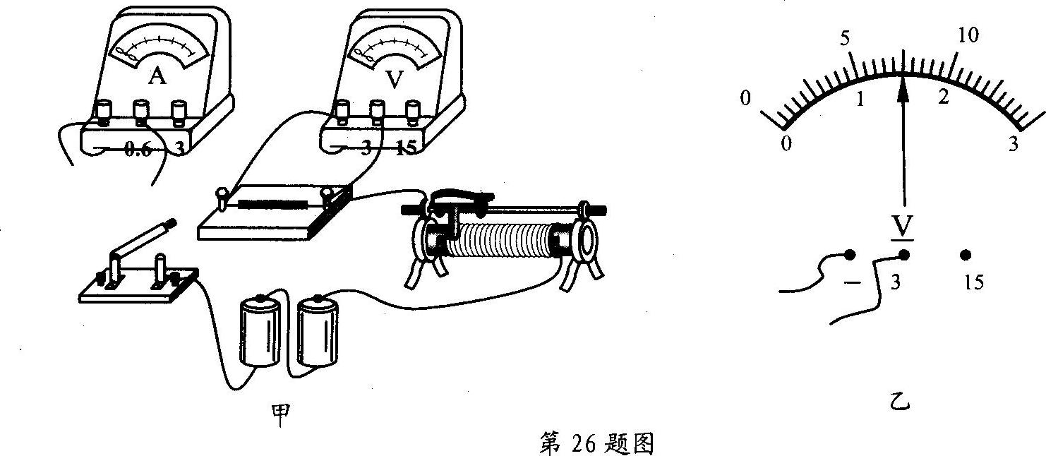
(l)如图甲所示，用笔划线代替导线，将电流表的两根引线接入电路．
(2)闭合开关后，向右移动滑动变阻器的滑片，直至电压表示数如图乙所示，其值为 ▲V.此过程中，电流表示数▲ （变大／变小）．
(3)更换不同阻值的定值电阻，进一步实验，并将实验数据记录在表格中
次数 | R/Ω | I/A
1 | 5 | 0.3
2 | 10 | 0.2
3 | 15 | 0.1
分析表格数据可知第 ▲ 次实验存在问题，判断的依据是▲ ，需要补充的实验步骤是：将滑动变阻器的滑片向 ▲调节．
27.（8分）小华用铁丝绕成一个内径约4mm的圆环，将圆环在清水中浸一下后取出，形成
一个“水透镜”．
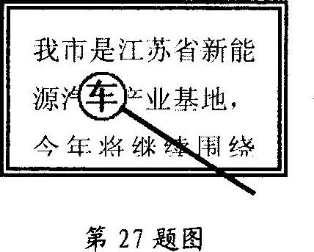
(1)通过“水透镜”看到的字如图所示，此时“水透镜”是一
个▲透镜，将这个“水透镜”再向字靠近一点，看到
的像会▲ （变大／变小）．

(2)小明猜想“水透镜”的焦距与水的质量有关，为此他用牙
签在“水透镜”上轻轻取走一点水，再次观察，比较前后
两次所成像的大小．观察时他应该注意控制“水透镜”到
字的 ▲ 不变．
(3)小芳用另一只内径不同的圆环制作“永透镜”，看到了倒立、缩小的像，请针对这一现象，提出一个新的探究问题： ▲新课 标 第一 网
28.（lo分）阅读短文，回答问题：
电饭锅中的磁钢限温器
电饭锅是生活中常见的用电器：它利用磁钢限温器来控制煮饭过程中的最高温度，
磁钢限温器结构如图甲所示，它由永久磁钢、感温磁钢和弹簧等组成，感温磁钢
及其外套由弹簧支撑．永久磁钢的磁性不变，感温磁钢的磁性会随温度的升高而减
弱，当温度达到1 0 3℃时，感温磁钢失去磁性．
煮饭时，按下电饭锅的按键，永久磁钢和感温磁钢吸合，同时带动连杆使加热开关闭
合，电热盘通电，当温度升高到一定程度，感温磁钢失去磁性，在弹簧的作用下感温磁钢
与永久磁钢分离，同时使加热开关断开，按键跳起，电热盘停止加热．
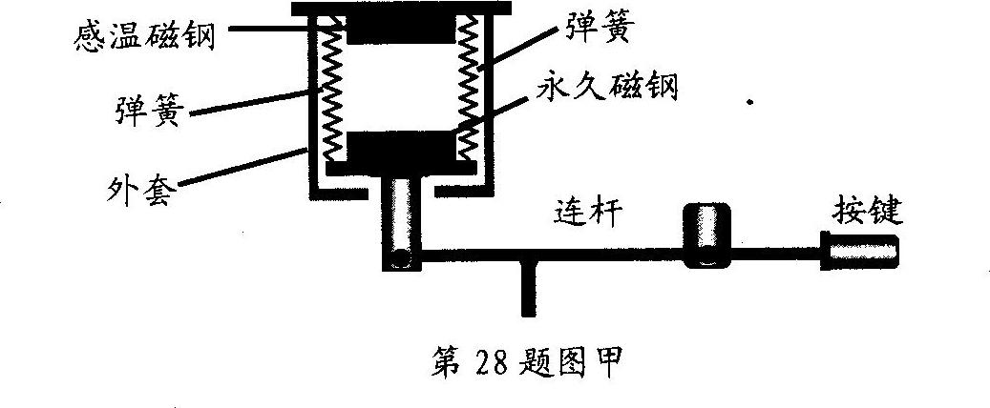
(1)电饭锅煮饭时，电能主要转化为 ▲能．
(2)按键未按下时，弹簧处于▲ （压缩／原长／伸长）状态．
(3)磁钢限温器工作时，不同时刻的温度如下表：
时间/min | 0 | 4 | 8 | 12 | 16 | 20
温度／℃ | 20 | 25 | 43 | 73 | 98 | 103
在图乙中描点并用平滑的曲线作出温度与时间关系的图像．
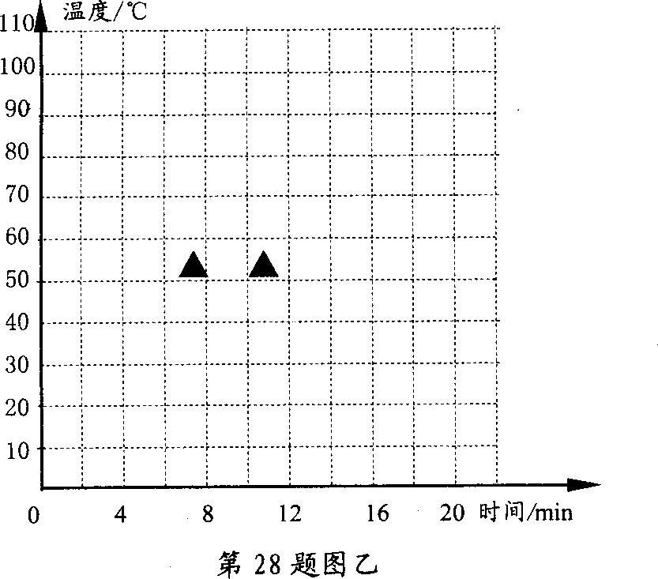
(4)在磁钢限温器工作过程中，感温磁钢没有磁性的是 ▲
A.按下按键时 B．加热升温过程中
C.按键跳开时 D.降温过程中
(5)小明发现用该电饭锅烧开水，当水沸腾时电饭锅的按键没有跳起，原因是 ▲

[来源:Z_xx_k.Com]

